

SIARAN PERS

4 Kelebihan TV Samsung, Padukan Keamanan, AI dan Hiburan

TV Samsung dengan desain premium menetapkan standar baru dalam pengalaman menonton, menggabungkan kecanggihan AI untuk menghadirkan home entertainment yang lebih cerdas, aman, dan mudah

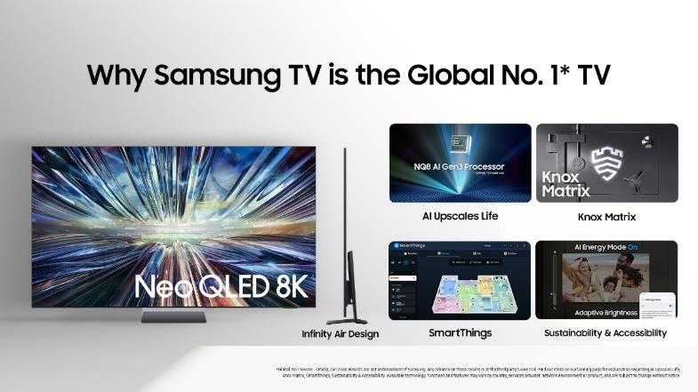

Jakarta, 22 Oktober 2024 – Samsung Electronics terus mempertahankan kepemimpinannya di industri TV global selama 18 tahun berturut-turut menurut lembaga riset pasar Omdia. Pencapaian ini terjadi setelah perusahaan berfokus pada kategori TV premium dan berlayar besar melalui model-model canggih seperti Neo QLED 8K dan 4K, serta OLED TV.

Sebagai market leader, TV premium Samsung terus menetapkan standar dalam pengalaman menonton yang lebih baik. Dengan pengintegrasian kecanggihan AI, TV Samsung telah mendorong pengalaman home entertainment ke level kecerdasan, keamanan, dan kemudahan yang belum pernah ada sebelumnya.

"Melalui inovasi dan kelebihan yang hanya dimiliki TV Samsung, kami ingin konsumen Indonesia punya alasan yang lebih personal untuk menggunakan TV. Kami hadirkan deretan keunggulan mulai dari fitur AI untuk pengalaman menonton yang cerdas, rasa aman bagi konsumen dengan Knox Matrix untuk perlindungan data yang maksimal, konektivitas superior untuk integrasi perangkat yang mulus lewat SmartThings, hingga komitmen terhadap sustainability untuk mendukung lingkungan. Semua paduan ini dibalut dengan desain cantik aestetik yang cocok diletakkan di sudut manapun. Dengan inovasi dan kualitas ini, TV Samsung bukan hanya pilihan yang cerdas, namun sebagai investasi masa depan hiburan yang bertanggung jawab," kata Kung Peng Liu, AV Business Head, Samsung Electronics Indonesia.

Dan inilah 4 alasan TV Samsung merupakan pilihan cerdas dan investasi masa depan hiburan bagi konsumen:

AI meningkatkan kualitas hidup
Pengintegrasian kecanggihan AI ke dalam TV Samsung telah menciptakan pengalaman-pengalaman menonton yang baru dan lebih bermanfaat bagi para pengguna dengan pengalaman yang lebih personal dan berdampak pada hidup yang lebih baik.

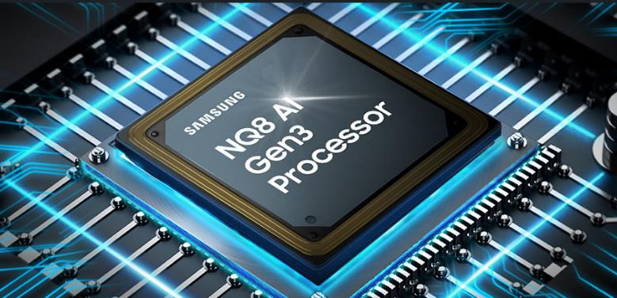
Prosesor baru NQ8 AI Gen3 menghasilkan kualitas gambar dan suara yang meningkatkan pengalaman menonton.

Kehadiran prosesor baru NQ8 AI Gen3 dengan 512 neural network yang 8x lipat dari pendahulunya dan kecepatan NPU 2x lipat akan menghasilkan kualitas gambar dan suara yang optimal karena Anda akan melihat lebih banyak detail di dalamnya.

TV Samsung dilengkapi dengan teknologi AI yang canggih untuk meningkatkan pengalaman menonton konsumen. Pengguna akan merasakan kualitas gambar yang lebih tajam dan hidup serta pengalaman audio yang mendalam dengan penyesuaian suara yang cerdas. Selain itu, TV Samsung menawarkan fitur-fitur seperti AI Customization yang memungkinkan pengaturan yang sesuai dengan preferensi pengguna, AI Auto Game Mode yang secara otomatis mengoptimalkan tampilan saat bermain game, serta AI Energy Mode yang membantu menghemat energi tanpa mengorbankan kualitas tampilan. Dengan semua inovasi ini, konsumen dapat menikmati pengalaman hiburan yang lebih personal dan berkualitas tinggi.

Semakin tenang dengan keamanan privasi dan data dengan Knox Matrix

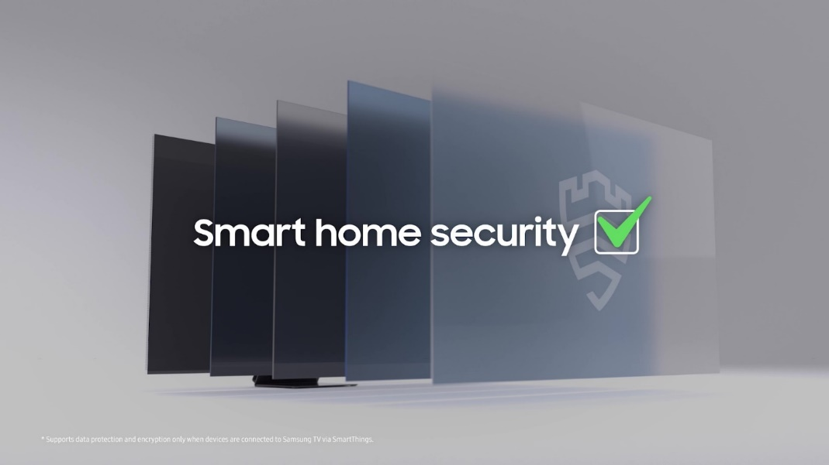
Samsung Knox Matrix melindungi TV Samsung dan pengguna dari ancaman siber dengan perlindungan multi-layered yang kuat.

Sejak 2013, Samsung telah memperkenalkan Samsung Knox Matrix, fitur perlindungan defense-grade dan multi-layered yang sekarang juga sudah ditanamkan ke dalam produk-produk TV Samsung untuk mencegah Anda jadi korban serangan siber. Samsung Knox Matrix telah tersertifikasi Common Criteria dan diakui sebagai solusi keamanan yang teruji dan terbaik selama 10 tahun berturut-turut.

Untuk memproteksi TV Samsung dan penggunanya, Samsung Knox Matrix menggunakan pendekatan perlindungan 3 lapis meliputi hardware, platform, dan service security. Di layer hardware, Knox Matrix akan memastikan sistem operasi menjalankan booting yang aman. Samsung merancang hardware chip Knox Matrix yang tak bisa ditembus oleh serangan dari luar dan fungsi software tidak akan dapat dirusak saat melakukan perlindungan secara menyeluruh.

Di level platform, Knox Matrix akan memastikan lingkungan yang aman dengan mengenkripsi dan memblokir aplikasi berbahaya saat menyimpan atau mengkomunikasikan data. Data dan informasi penting pada Samsung Account milik pengguna, seperti informasi biometrik, kata sandi, PIN, dan aplikasi pembayaran, dienkripsi dan diproses dalam suatu lingkungan tersendiri yang aman dan terisolasi, dengan level keamanan EAL6+.

Sementara di level Service Security, Knox Matrix akan memastikan bahwa tiap pengguna dapat menggunakan layanan berbasis Internet dengan nyaman melalui layanan perawatan keamanan. Knox Matrix akan memblokir situs phishing untuk melindungi data dan privasi pengguna serta memastikan koneksi yang aman. Untuk memperkuat keamanan dan kenyamanan Anda, Samsung memberikan update keamanan secara otomatis per 3 bulan selama 3 tahun.

​​Berkat Knox Matrix yang hanya dimiliki TV Samsung, Anda bisa mendapat ketenangan pikiran bahwa data pribadi Anda aman di seluruh perangkat yang terhubung saat Anda menonton.

Konektivitas yang lancar tanpa perantara dengan SmartThings
TV Samsung menghadirkan konektivitas yang seamless antar perangkat pintar tanpa perangkat tambahan lewat aplikasi SmartThings. Buat Anda, jelas hal ini sangat memudahkan saat menghubungkan berbagai perangkat pintar, hemat biaya, membuat proses setup lebih cepat dan sederhana. Bahkan untuk menambahkan perangkat baru pun gampang.

Semua berkat SmartThings Hub yang sudah built-in di TV. Anda bisa mengatur dan mengelola berbagai perangkat pintar di rumah. SmartThings di TV Samsung memungkinkan Anda menghubungkan dan mengendalikan berbagai perangkat Samsung lainnya dalam satu ekosistem dengan integrasi yang mulus dan efisien. Melalui fitur ini, pengguna dapat dengan mudah menghubungkan perangkat seperti soundbar, AC, mesin cuci, kulkas, hingga lampu pintar, langsung dari layar TV. Misalnya, Anda dapat memonitor dan mengatur suhu AC atau melihat status mesin cuci tanpa harus meninggalkan kenyamanan sofa Anda. Selain itu, dengan dukungan SmartThings, TV Samsung juga dapat terhubung dengan perangkat Galaxy lainnya, seperti Galaxy Watch atau Galaxy Buds, untuk pengalaman yang lebih terintegrasi dan nyaman dalam mengelola kebutuhan sehari-hari di rumah.

Seperti fitur 360 Audio Mode yang bisa menyesuaikan arah suara saat Anda menoleh ketika menonton TV dengan Galaxy Buds. Berkat kombinasi antara teknologi Direct Multi-Channel dan kemampuan head-tracking yang sudah ditingkatkan, Anda bisa merasakan pengalaman audio 3D yang imersif dan realistis. Berikut cara untuk mengaktifkan 360 Audio Mode:

- Masuk ke all Bluetooh Devices dari Quick Setting menu
- Hubungkan Galaxy Buds dengan TV yang ada pada list device
- Pilih buds yang sudah terkoneksi, lalu pilih Galaxy Buds Settings
- Aktifkan 360 Audio dan Head Tracking

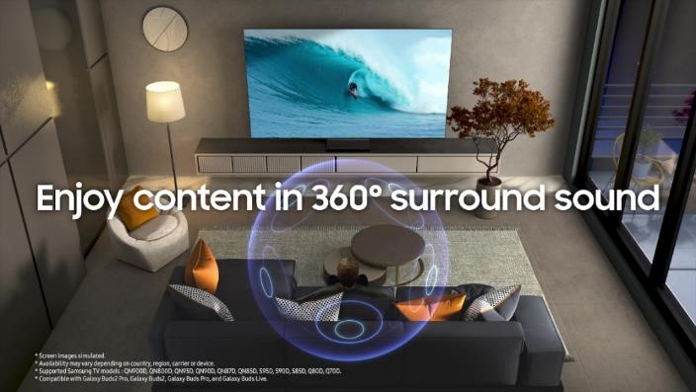
Fitur 360 Audio Mode akan menyesuaikan arah suara untuk pengalaman audio 3D yang imersif dan realistis.

Aksi perubahan dari langkah kecil
Dengan TV ini, Anda bisa terlibat dalam upaya menjaga kelestarian lingkungan yang dimulai dari langkah-langkah kecil. Salah satunya dengan melakukan penghematan energi. Dengan fitur AI Energy Mode, TV akan mengoptimalkan prosesor dan sensor untuk mendeteksi dan menganalisa kondisi sekitar dan melakukan penyesuaian level brightness berdasarkan pencahayaan sekitar dan konten untuk menghemat energi.


Manfaatkan Relumino mode untuk meningkatkan kontras, brightness, dan menekankan outline gambar saat menonton film atau konten lain

Apabila Anda kesulitan untuk melihat layar saat menonton film atau konten lain, Anda bisa menggunakan Relumino mode, yang akan meningkatkan kontras dan brightness di layar serta menekankan outline dari gambar untuk membantu Anda melihat setiap aksi dengan lebih jelas. Untuk menggunakan Relumino mode:
- Pilih Settings dan pilih General & Privacy,
- Pilih Accessibility, kemudian pilih Relumino Mode Settings,
- Aktifkan Relumino Mode.

Itulah empat kelebihan yang hanya dimiliki TV Samsung untuk menciptakan pengalaman menonton yang luar biasa di rumah Anda. Selain melalui lini AI TV-nya, semua fitur dan keunggulan ini sudah hadir mulai dari seri Crystal UHD. Mulai dari Knox Matrix yang menjamin keamanan dan privasi pengguna, ekosistem perangkat terhubung oleh SmartThings, teknologi ramah lingkungan, dan fitur aksesibilitas untuk memenuhi kebutuhan berbagai pengguna, serta desain yang memberikan tampilan premium pada setiap perangkat. Semua fitur ini didukung oleh Samsung Tizen OS, yang memastikan pengalaman pengguna yang lancar dan terintegrasi dengan performa yang optimal.

Untuk informasi lebih lanjut mengenai kecanggihan TV Samsung kunjungi: https://www.samsung.com/id/tvs/

***

Tentang Samsung Electronics Co., Ltd.
Samsung menginspirasi dunia dan membentuk masa depan dengan ide dan teknologi transformatif. Perusahaan ini mendefinisikan ulang dunia TV, smartphone, wearables, tablet, peralatan rumah tangga, sistem jaringan dan memori, sistem LSI, foundry dan solusi LED, serta menghadirkan pengalaman terhubung yang mulus melalui ekosistem SmartThings dan kolaborasi terbuka dengan para mitra. Untuk berita terkini, silakan kunjungi Samsung Newsroom di news.samsung.com.

Untuk keterangan lebih lanjut hubungi:
Fia Handayani
Public Relations Manager
PT Samsung Electronics Indonesia
Email: f.handayani@samsung.com

Tersedia mulai dari seri Q60D ke atas.

